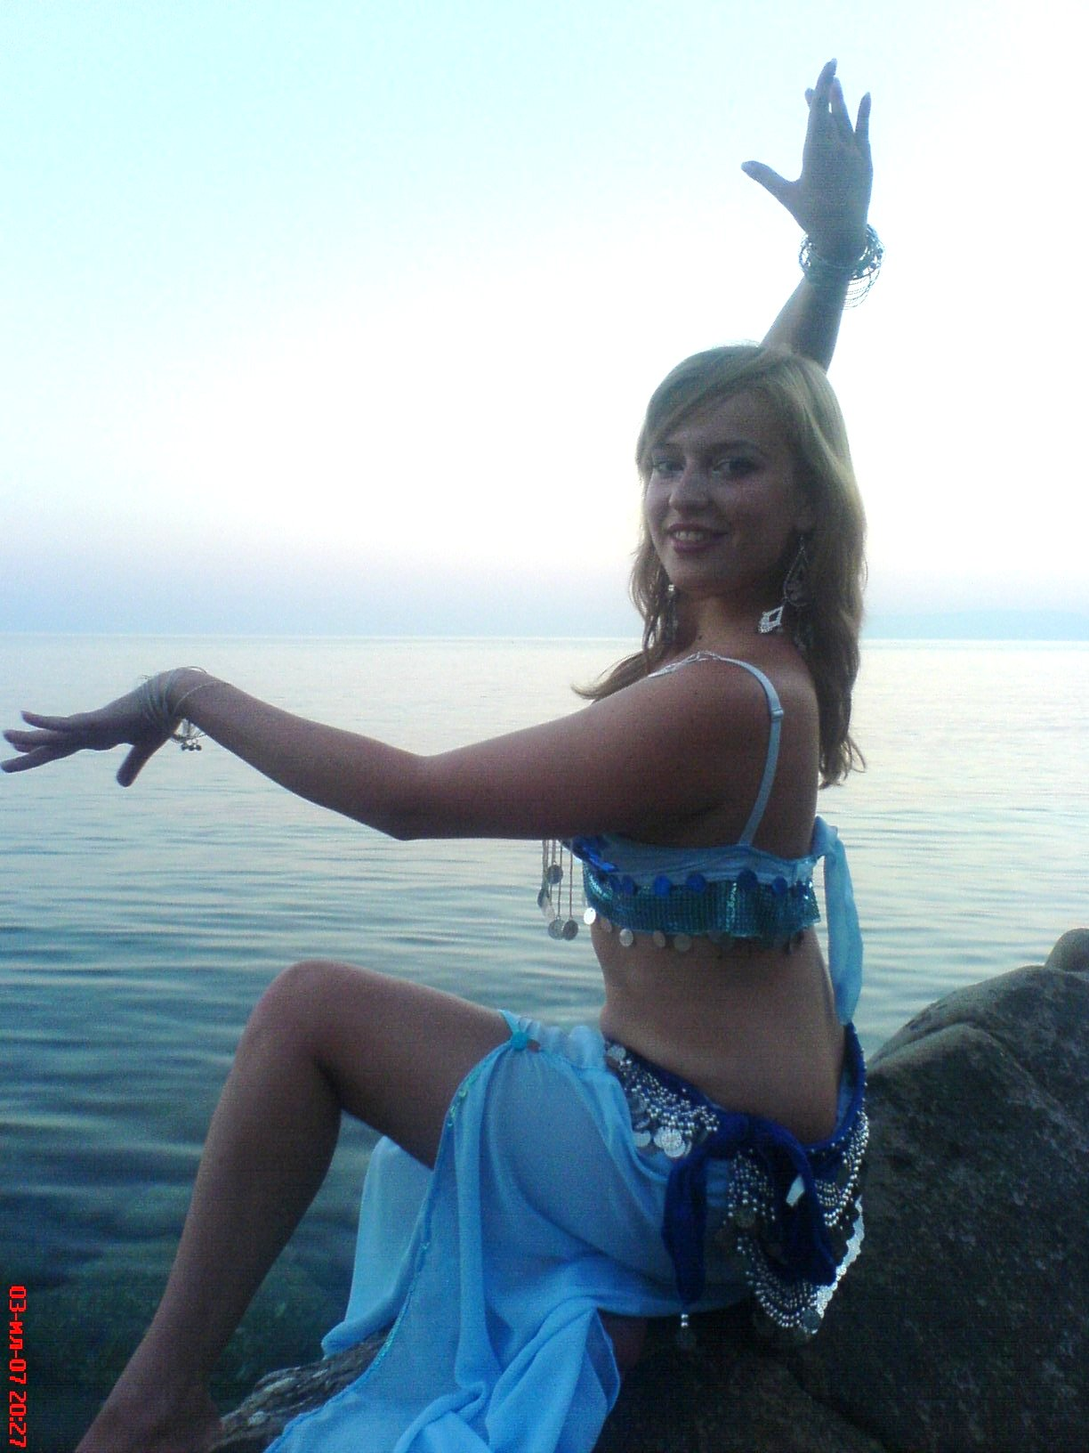
и Президент «КАВТ» Сёмова Юлия,
приглашают занимающихся танцами на отдых в экзотическом, экологически чистом уголке природы!
Ежегодный летний лагерь «Амазонка» -
Отдых от городской суеты, чистый воздух, чистое море и пляж; закрытая от посторонних территория лагеря, одно из единственных мест Крыма, где обитают дельфины!

Количество мест на 1 смену ограничено, дабы сохранить этот сказочный уголок!
Регистрация и бронирование мест до 22 июня!!!
Заезд на 1 смену -1 июля!
Рассылка программы лагеря будет всем зарегистрировавшимся!
По многочисленным просьбам программу лагеря вмещаем в 4 дня! (для всех занятых леди есть возможность вырваться отдохнуть)!

Женский танцевально-оздоровительный лагерь «Амазонка»!
Палаточный лагерь на берегу моря в районе мыса Меганом (р-н Судака)!
Лагерь рассчитан на женщин и девушек занимающихся танцами!
Цели:
- Отдых в чистейшем уголке природы Крыма;
- Самосовершенствование и самопознание себя, себя как женщины и танцовщицы, поиск новых образов и ролей;
-общение и обмен опытом между танцовщицами.
В программе лагеря:
- море, солнце, пляж, горы!
- изучение предметов эзотерики!
- мероприятия каждый день!
- занятия танцами!
- гадания на кофе!
- танцы у костра под живые инструменты!
Всё включено!
Проживание (в палатке, спальники), 3-х разовое питание, занятия танцами , мастер-классы, мероприятия, игры и занятия направленные на личностный рост!
Стоимость за смену (всё входит!)- всего 300гр.!
Вы берёте только купальник и средства личной гигиены!
Проезд: Крым, столица – Симферополь, от вокзала на маршрутку до Судака. В Судаке вас встречают организаторы. Если вас приезжает группа - возможна встреча в Симферополе.
Предварительные темы МК:
- Индийский танец и культура Индии!
- Фламенко – испанский танец!
- Стрип-пластика и стрип-денс! Эстетика и красота исполнения!
- Беллиданс-Трайбал фьюжн!
Занятия ведут ведущие преподаватели и руководители своих танц.школ и танц.организаций Украины!
Мы покажем вам экологически чистый уголок природы, в котором отдыхают учёные и творческие люди с разных стран. В этих местах сохранились редкие экзотические виды рыб и животных.
Вы сможете запечатлеть себя в костюме на фоне крымских пейзажей!
Это место просто заряжает своей энергетикой так, что хочется творить и развиваться! Там открываются новые способности и видения!
Регистрация до 22 июня на: esfiri_mail@list.ru
ИНФО :с собой:
- личные вещи
- личную посуду(тарелка-миска,кружка,ложка)
- блокнот или тетрадь, краски-гуашь,ручку, карандаш
- удобная обувь!(крассовки,кеды)
Для тех кто берёт родственников,стоимость 200гр(это без программы и МК например для друга,мужа или ребёнка который будет отдыхать с вами!)
Регистрация до 22 июня на: esfiri_mail@list.ru !!!
для регистрации пишите:
ФИО,город проживания,дата рождения, уровень танцевания:начинающая,любитель,профи,тренер и т.д.
после регистрации Вам будут отосланы реквизиты банка р\с организации.
Вы перечисляете 50% суммы за себя или за вашу группу на счёт, остальное по прибытии в лагерь!
Подробная информация на сайте: www.edeliveis.com.ua , в разделе КАВТ.
Я жду от Вас письма, в котором я бы хотела узнать ваше мнение о нашем проекте и степень заинтересованности!
Тел.: 8063-3868524, (0652)-547717(Юлия)
С ув. Президент «КАВТ» - Сёмова Юлия (Эсфирь)!
До встречи!
